
ΠΟΛΥΤΕΧΝΕΙΟ ΚΡΗΤΗΣ
ΤΜΗΜΑ ΧΗΜΙΚΩΝ ΜΗΧΑΝΙΚΩΝ ΚΑΙ ΜΗΧΑΝΙΚΩΝ ΠΕΡΙΒΑΛΛΟΝΤΟΣ
ΕΡΓΑΣΤΗΡΙΟ ΓΕΩΠΕΡΙΒΑΛΛΟΝΤΙΚΗΣ ΜΗΧΑΝΙΚΗΣ

Ροή Υπογείων Υδάτων και Μεταφορά Ρύπων

Εργαστήριο 1^{ο} – Διαπερατότητα

Παντής Άγγελος – 2018050055
Κυριακή Θεοχάρη – 2018050043
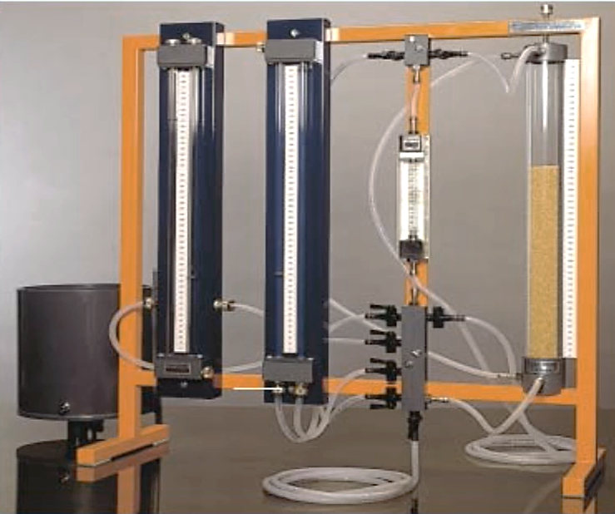

Περίληψη
Γίνεται μελέτη των φυσικών χαρακτηριστικών χαλαζιακής άμμου, με έμφαση στην υδραυλική αγωγιμότητα και τη διάμετρο κόκκων. Μέσω μετρήσεων παροχής και πίεσης (μανομετρικό ύψος) κατά τη ροή νερού δια μέσω κατακόρυφου σωλήνα πληρωμένο με χαλαζιακή άμμο, προσδιορίζεται ο συντελεστής υδραυλικής αγωγιμότητας (εξίσωση Darcy). Στη συνέχεια προσδιορίζεται το πορώδες της άμμου και ακολούθως υπολογίζεται η διάμετρος των κόκκων d_{s} από την εξίσωση Kozeny – Carman. Βρέθηκε ε = 33,4% και d_{s} = 0,0011m.

Εισαγωγή
Υδραυλική Αγωγιμότητα Κ [m/s] : Εκφράζει τη δυσκολία (ή ευκολία) με την οποία κινείται το νερό μέσα στους διάφορους λιθολογικούς σχηματισμούς. Είναι η ποσότητα του νερού που διέρχεται ανά μονάδα επιφάνειας του υδροφόρου ορίζοντα ανά μονάδα μεταβολής της υδραυλικής κλίσης. Αποτελεί ιδιότητα του μέσου.
Υδραυλικό φορτίο h [L] : Είναι η συνολική ενέργεια ανά μονάδα βάρους (ή όγκου) του νερού. Ισούται με το άθροισμα της κινητικής, της δυναμικής και της ενέργειας λόγω πίεσης (υδροστατική). Τα μανόμετρα μετρούν την υδραυλική πίεση σε mm νερού
h = v²/2g + z + P/ρg
Υδραυλική κλίση [-]: η μεταβολή dh του υδραυλικού φορτίου ανά μονάδα μεταβολής μήκους dl, κατά τη διεύθυνση ροής του νερού.
Νόμος Darcy: $v_{a}=-K\frac{dh}{dx}=-\frac{κ}{μ}\frac{dP}{dx}$ , όπου:
v_{α} : η ογκομετρική παροχή ανά μονάδα επιφάνειας (ταχύτητα Darcy)
dh/dl: η υδραυλική κλίση
κ : διαπερατότητα
μ: το δυναμικό ιξώδες του ρευστού
Πορώδες [-]: Υποδεικνύει τι ποσοστό του συνολικού όγκου αποτελείται από κενά. Είναι δηλαδή ο λόγος του όγκου των κενών προς τον συνολικό όγκο.
$$ε=\frac{V_{void}}{V_{tot}}$$
Η υδραυλική αγωγιμότητα εξαρτάται από τα χαρακτηριστικά του ρευστού και του πορώδους μέσου. Σύμφωνα με τη σχέση των Kozeny – Carman : $K=\frac{ρg}{5μ}\frac{ε^{3}}{{\left(1-ε\right)}^{2}} {\left(\frac{d_{s}}{6}\right)}^{2}$ , όπου d_{s} η διάμετρος των κόκκων που συνιστούν το πορώδες μέσο.

Συνδυάζοντας τις εξισώσεις Darcy και Kozeny – Carman : $\frac{dh}{dL}=\frac{5μv_{a}}{ρg}\frac{{(1-ε)}^{2}}{ε^{3}} {\left(\frac{6}{d_{s}}\right)}^{2}$

Πειραματική Διαδικασία
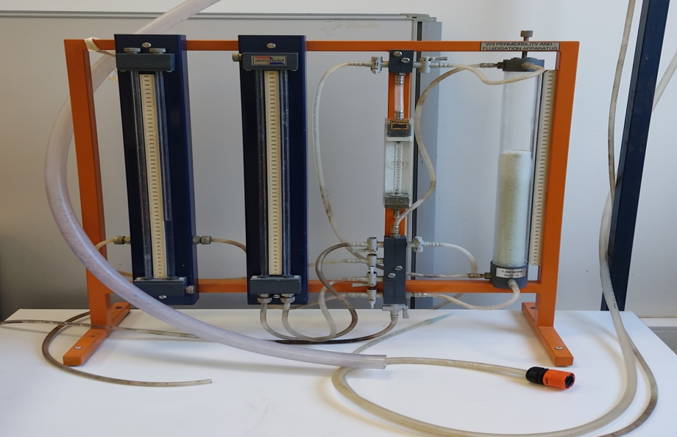
Εικόνα 1: Διάταξη πειράματος

Στην Εικόνα 1 φαίνεται η διάταξη του πειράματος, η οποία περιέχει τη κυλινδρική στήλη με τη χαλαζιακή άμμο, ένα ροόμετρο και δύο μανόμετρα (χρησιμοποιήθηκε το ένα).
Το νερό εισέρχεται από το πάνω μέρος της στήλης, διαπερνά το εσωτερικό πορώδες υλικό και μετά εξέρχεται. Στην είσοδο και στην έξοδο της στήλης καταγράφεται η πίεση σε mm νερού με τη βοήθεια ενός μανομέτρου, ενώ παράλληλα η παροχή εισόδου γίνεται γνωστή μέσω ενός ροόμετρου.
Λαμβάνονται τρεις μετρήσεις παροχής και μανομετρικού ύψους στην είσοδο και την έξοδο της στήλης, για αυξανόμενη τιμή παροχής. Η αντίστοιχη ταχύτητα κάθε φορά μπορεί να βρεθεί διαιρώντας τις παροχές με το εμβαδόν της επιφάνειας εγκάρσια της ροής. Βάσει αυτών, το Κ για κάθε περίπτωση μπορεί να προκύψει εφαρμόζοντας τον νόμο του Darcy.
Για να υπολογιστεί το πορώδες της χαλαζιακής άμμου πρέπει να υπολογιστεί ο συνολικός όγκος και ο όγκος των κενών. Ο συνολικός όγκος υπολογίζεται ως ο όγκος του κυλίνδρου μέχρι το ανώτατο ύψος της στάθμης άμμου. Για τον υπολογισμό του όγκου των κενών θα πρέπει να αφαιρεθεί από τον ολικό όγκο ο όγκος της άμμου. Ο όγκος της άμμου προσδιορίζεται αο τη πυκνότητα και τη μάζα της.
Έχοντας προσδιορίσει το πορώδες και τον συντελεστή υδραυλικής αγωγιμότητας, μπορεί η εξίσωση Kozeny – Carman να επιλυθεί ως προς το d_{s}.
Οι τιμές του δυναμικού ιξώδους και της πυκνότητας του νερού στην εξίσωση Kozeny – Carman βρέθηκαν από πίνακες ιδιοτήτων νερού για θερμοκρασία περιβάλλοντος του εργαστηρίου.

Επεξεργασία Δεδομένων / Αποτελέσματα
Δεδομένα
Πορώδες υλικό: m_{sand} = 0,6kg , ρ_{sand} = 2650 kg/m³
Νερό: Τ_{w} = 20°C, ρ_{w,20°C} = 998,23 kg/m³, μ = 1,0087×10⁻³ kg/ms
Διαπερατό στρώμα: L = 300mm, d = 38mm
Η επιφάνεια (εγκάρσια στη ροή) και ο όγκος του στρώματος υπολογίζονται σύμφωνα με τη γεωμετρία του κυλίνδρου, για γνωστή διάμετρο και ακτίνα:
A = πd²/4 = 1134 mm² , V_{tot.} = AL = 340200 mm³ = 0,3402L
Επίσης:
Όγκος άμμου = μάζα / πυκνότητα άμμου = 0,6 kg / 2650kg/m³ = 2,264×10⁻⁴ m³ = 0,2264L.
Ο όγκος των κενών θα ισούται με τον συνολικό όγκο μείον τον όγκο που καταλαμβάνει η άμμος, δηλαδή V_{void} = V_{tot.} – V_{sand} = 0,3402 – 0,2264 = 0,1138L.
Συνεπώς ε = V_{void} / V_{tot}. = 0,1138 / 0,3402 = 0,334 ή 33,4%
Μετρήσεις
Q |  |  | V | Μανομετρικά h (mm) |  |  | Υδρ. Κλίση | Darcy
cm³/min | mm³/min | mm3/s | mm/s | Είσοδος | Έξοδος | Δh | dh/dx | K [mm/s]
14 | 14000 | 233,3 | 0,2058 | 324 | 313 | 11 | 0,0366 | 5,62
37 | 37000 | 616,7 | 0,5438 | 331 | 305 | 26 | 0,0866 | 6,27
60 | 60000 | 1000 | 0,8818 | 338 | 296 | 42 | 0,14 | 6,30

Ενδεικτικά για τη 1η παροχή :
Q = 14 cm³/min = 14 (10mm)³/60s = 233,3 mm³/s
V = Q / A = 233,33 mm³/s / 1134 mm² = 0,258 mm/s
dh/dx = Δh/Δx = Δh/L = (324 – 313)mm / 300 mm = 0,0366
Darcy: K = V / (-dh/dx) = 0,2058 mm/s / 0,0366 = 5,62 mm/s

Μέση τιμή Κ: (5,62+6,27+6,30)/3 = 6,06 mm/s = 0,00606 m/s.
Αντικαθιστώντας τα δεδομένα στην εξίσωση Kozeny – Carman:

$$K=\frac{ρg}{5μ}\frac{ε^{3}}{{\left(1-ε\right)}^{2}} {\left(\frac{d_{s}}{6}\right)}^{2}⇒0,006=\frac{998,23×9,81}{5×1,0087×10^{-3}}\frac{{0,334}^{3}}{{\left(1-0,334\right)}^{2}} {\left(\frac{d_{s}}{6}\right)}^{2}$$

$$⇒d_{s}=0,0011m$$

Παρατηρήσεις
- Η πίεση στο ανώτερο σημείο της στήλης είναι μεγαλύτερη από το κατώτερο, λόγω των απωλειών που δημιουργούν οι τριβές, οι οποίες ενεργούν μεταξύ υγρού και τοιχωμάτων κόκκων κατά τη κίνηση του πρώτου στη στήλη. Απώλειες οφείλονται επίσης και στη τριβή μεταξύ νερού και τοιχωμάτων σωλήνα.
- Οι απώλειες ενέργειας απεικονίζονται με την απώλεια πίεσης Δh. Κατά τη κίνηση του νερού μέσα από οποιοδήποτε πορώδες μέσο ισχύει Δh ≠ 0, αλλιώς δεν θα υπήρχε κίνηση. Η ροή κατευθύνεται από το υψηλότερο δυναμικό στο χαμηλότερο, γι’αύτο υπάρχει το αρνητικό πρόσημο στον νόμο του Darcy. Επομένως, στον παραπάνω πίνακα θα ήταν πιο ακριβές οι τιμές του Δh κάθε παροχής να αναγράφονται με αρνητικό πρόσημο.
- Όσο αυξάνεται η παροχή αυξάνεται και η ταχύτητα του ρευστού μέσα στο πορώδες μέσο. Σύμφωνα με τον νόμο Darcy $v_{a}=-K\frac{dh}{dx}$, η αύξηση του όρου της ταχύτητας επιφέρει αύξηση της υδραυλικής κλίσης. Επειδή dx = σταθερό, η αύξηση της παροχής συνεπάγεται αύξηση του ύψους των απωλειών, γεγονός που επιβεβαιώνεται και από τα πειραματικά δεδομένα.
- Η τιμή ε = 0,334 βρίσκεται εντός των ορίων 0,3 έως 0,5 , που ορίζει η βιβλιογραφία ως εύρος πορώδους της άμμου. Συγκεκριμένα, για τη περίπτωση πυκνής και πολύ καλά διαβαθμισμένης άμμου (όπως στη πείραμα), η βιβλιογραφία αναφέρει τη τιμή 30%.
- Η διάμετρος των κόκκων σχετικά μεγάλο, εντός όμως των λογικών ορίων. Η βιβλιογραφία κατατάσσει την άμμο χονδρόκοκκη ( 2 – 0,6mm).
Στη περίπτωση που η στήλη περιείχε αμμοχάλικο:
Κ = 1 m/s και ε = 0,5
Αντικαθιστώντας στην εξίσωση Kozeny – Carman:

$$K=\frac{ρg}{5μ}\frac{ε^{3}}{{\left(1-ε\right)}^{2}} {\left(\frac{d_{s}}{6}\right)}^{2}⇒1=\frac{998,23×9,81}{5×1,0087×10^{-3}}\frac{{0,5}^{3}}{{\left(1-0,5\right)}^{2}} {\left(\frac{d_{s}}{6}\right)}^{2}$$

$$⇒d_{s}=0,006m$$
Παρατηρήσεις
- Το αμμοχάλικο έχει πολύ μεγαλύτερο συντελεστή υδραυλικής αγωγιμότητας από την άμμο, λόγω των κενών που προκαλεί η ανομοιομορφία των κόκκων (όσον αφορά το μέγεθος). Η διάμετρος προέκυψε περίπου έξι φορές μεγαλύτερη της χονδρόκοκκης άμμου.
- Στη κάθετη διάταξη του πειράματος, το αμμοχάλικο δεν προσφέρεται για χρήση, καθώς θα είχε επέλθει φυσικός διαχωρισμός των κόκκων λόγω πιέσεων, με το πέρασμα του χρόνου.
Βιβλιογραφία
- Εργαστηριακές σημειώσεις μαθήματος Ροής Υπογείων Υδάτων, Πολυτεχνείο Κρήτης.
- Ν. Δεπούντης, Εδάφη: Σύσταση – Δομή – Ιδιότητες, Πανεπιστήμιο Πατρών.

